Тренинговое итоговое занятие для 7-8 класса детей с ОВЗ
Тренинговое итоговое занятие будет полезна для работы дефектолога в старшем и среднем звене в классах ОВЗ. Можно также данное занятие применять для автоматизации умений и навыков и их закрепления. по данным детьми ответам можно будет проанализировать дальнейший путь коррекционной работы каждого ребенка индивидуально.
Цель: узнать была ли плодотворна коррекционная работа, над чем еще следует поработать с каждым ребенком группой и индивидуально, коррекция мелкой моторики рук, мыслительных операций, ориентировка на листе, логическое мышление, расширение словарного запаса.
1. Пальчиковая гимнастика. Игры с карандашом.
2. задание 1. Задание состоит из неоконченных предложений, в которых всегда отсутствует одно слово. Вам придётся найти из приведённых за предложением пяти слов то слово, которое лучше всего подходит для дополнения соответствующего предложения, так, чтобы оно приобрело правильное значение.
1. Кролик больше всего похож на___________________
а) кошку, б) белку, в) зайца, г) лису, д) ежа.
2. У дерева всегда имеются__________________
а) листья, б) плоды, в) почки, г) корни, д) тень.
3. Противоположностью предательства является_______________
а) любовь, б) отвага, в) хитрость, г) трусость, д) преданность.
4. Обед не может состояться без___________________________
а) голода, б) пищи, в) стола, г) воды, д) сервиза.
5. Занятием, противоположным отдыху, является__________________
а) прогулка, б) забота, в) труд, г) усталость, д) тренировка.
3. Задание 2. Из данных пяти слов четыре по значению похожи. Вам следует найти пятое слово, которое не относится к данной связи и является лишним.
1. а) стул, б) стол, в) птица, г) шкаф, д) кровать.
2. а) сидеть, б) лежать, в) стоять, г) идти, д) сидеть на корточках.
3. а) писать, б) рубить, в) шить, г) читать, д) аплодировать.
4. а) узкий, б) угловатый, в) короткий, г) высокий, д) широкий.
5. а) велосипед, б) автобус, в) мотоцикл, г) поезд, д) трамвай.
6. а) ездить, б) летать, в) бегать, г) грести, д) кататься.
4. Задание 3. Вам предложено три слова. Между первым и вторым словом существует определённая связь, за третьим словом следует пунктирная линия. Ниже приведены 5 слов, из которых Вы должны найти одно, которое было бы связано с приведённым словом точно так же, как 1-е и 2-е слово.
1. ЛЕС — ДЕРЕВО. ЛУГ — …
а) трава, б) сено, в) корм, г) зелень, д) пастбище
2. ТЁМНЫЙ — СВЕТЛЫЙ. МОКРЫЙ — …
а) дождливый, б) дневной, в) сырой, г) ветреный, д) сухой
3. ШКОЛА — ДИРЕКТОР. КРУЖОК — …
а) заведующий, б) руководитель, в) председатель, г) член, д) кассир
4. КРУГ — ШАР. КВАДРАТ — …
а) призма, б) фигура, в) прямоугольник, г) тело, д) куб
5. ЛУНА — ЗЕМЛЯ. ЗЕМЛЯ — …
а) Марс, б) Солнце, в) звёзды, г) космос, д) планета
6. ГОРЫ — ПЕРЕВАЛ. РЕКА — …
а) лодка, б) мост, в) брод, г) паром, д) берег
5 Задание 4. Вам предложено два слова. Следует решить, что каждое из них означает, и найти, что в них общего.
1. РОЖЬ, ПШЕНИЦА — это…
2. CЫР, МАСЛО — это…
3. ЯБЛОКО, ЗЕМЛЯНИКА — это…
4. ПОЕЗД, КОРАБЛЬ — это…
5. ОТТЕПЕЛЬ, ЗАМОРОЗКИ — это…
6. ШЕРСТЬ, СИТЕЦ — это…
6 Задание 5. Каждое задание состоит из ряда чисел, которые расположены в определённом порядке. Вашей задачей является выявить ту закономерность, по которой построен ряд, и найти число, продолжающее ряд.
7) 17, 13, 18, 14, 19, 15, 20…
8) 4, 6, 12, 14, 28, 30, 60…
9) 26, 28, 25, 29, 24, 30, 23…
10) 29, 26, 13, 39, 36, 18, 54…
11) 21, 7, 9, 12, 6, 2, 4…
12) 5, 6, 4, 6, 7, 5, 7…
7 Задание 6. Понимание распространенных предложений:
1. Я пошел в школу в самою пургу
2. Летом в лесу весело поют и щебечут звонкоголосые птицы.
3. Меж виноградных лоз нагорный ключ от мирного аула недалеко бежал по камням...
Восприятие предложных отношений
1. Нарисуй солнце в левом верхнем углу
2. Поставь точку в середине листа
3. Нарисуй под точкой треугольник
Понимание инвертированных конструкций
1. Покажи ключ карандашом
2. Скажи, что находится на полке слева от ракеты?
3. Что находится на полке справа от елки?
4. Какого цвета фигура справа от креста?
8 Задание 7
Активный словарь
Напиши как много больше прилагательных к данной картинке.

_________________________________

_______________________________
9 Задание 8
Словообразование.
1. кусок - кусочек,
2. венок - ________________
3. человек – ________________
4. цвето – _________________
5. куст - ___________________
1. север - северный
2. сила - ___________
3. луч - ___________
1. Обходит какой-нибудь объект – охранник,
2. вставляет стекла – ____________________,
3. ходит в разведку - ______________________,
4. грузит товары – _______________________,
1. Волк – волчонок – волчата
2. Гусь –____________________
3. слон – ___________________
4. Кот – ____________________
5. ворона – _________________
10 Задание 9. Понимание прочитанного
ПЧЁЛКИ НА РАЗВЕДКАХ
Настала весна; солнце согнало снег с полей; в пожелтевшей, прошлогодней травке проглядывали свежие, ярко-зелёные стебельки; почки на деревьях раскрывались и выпускали молоденькие листочки.
Вот проснулась и пчёлка от своего зимнего сна, прочистила глазки мохнатыми
лапками, разбудила подруг, и выглянули они в окошечко — разведать: ушёл ли снег, и лёд, и холодный северный ветер?
Видят пчёлки, что солнышко светит ярко, что везде светло и тепло; выбрались они из улья и полетели к яблоньке:
— Нет ли у тебя, яблонька, чего-нибудь для бедных пчёлок? Мы целую зиму голодали!
— Нет, — говорит им яблонька. — Вы прилетели слишком рано: мои цветы ещё спрятаны в почках. Попытайтесь у вишни.
Полетели пчёлки к вишне:
— Милая вишенка! Нет ли у тебя цветочка для голодных пчёлок?
— Наведайтесь, милочки, завтра, — отвечает им вишня. — Сегодня ещё нет на мне ни одного открытого цветочка; а когда откроются, я буду рада гостям.
Полетели пчёлки к тюльпану: заглянули в его пёструю головку; но не было в ней ни запаху, ни мёду.
Печальные и голодные пчёлки хотели уже домой лететь, как увидели под кустиком скромный тёмно-синий цветочек: это была фиал очка. Она открыла пчёлкам свою чашечку, полную аромата и сладкого сока. Наелись, напились пчёлки и полетели домой веселёшеньки.
Ты прочитал рассказ. Напиши о чем он был
_______________________________
11 Задание 10
Составь рассказ по картинкам.
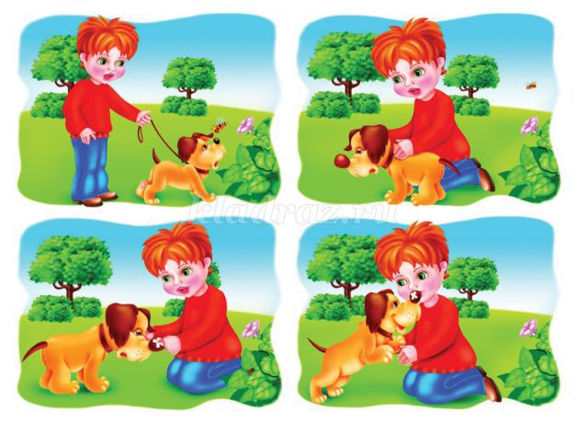
______________________________________

Задание 11
Дорисуй рисунок.
